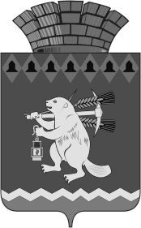
Администрация Артемовского городского округа
ПОСТАНОВЛЕНИЕ

от 04.04.2024 № 383-ПА

О прекращении движения транспортных средств
по улице Энергетиков в г. Артемовском
В связи с проведением реконструкции автомобильной дороги по улице Энергетиков в городе Артемовском, в соответствии со статьей 6 Федерального закона от 10 декабря 1995 года № 196-ФЗ «О безопасности дорожного движения», статьей 16 Федерального закона от 06 октября 2003 года № 131-ФЗ «Об общих принципах организации местного самоуправления в Российской Федерации», руководствуясь статьями 30, 31 Устава Артемовского городского округа,
ПОСТАНОВЛЯЮ:
- Прекратить с 24-00 часов местного времени 31 марта 2024 года движение транспортных средств в г. Артемовском по улице Энергетиков от перекрестка с переулком Почтовый до перекрестка с улицей Молодежи до 24-00 часов местного времени 30 сентября 2024 года.
- Постановление опубликовать в газете «Артемовский рабочий», разместить на Официальном портале правовой информации Артемовского городского округа (www.артемовский-право.рф) и на официальном сайте Артемовского городского округа в информационно - телекоммуникационной сети «Интернет» (www.artemovsky66.ru).
- Контроль за исполнением постановления возложить на заместителя главы Артемовского городского округа Миронова А.И.

Глава Артемовского городского округа К.М. Трофимов

